

**San Pedro de Atacama, Geológico y astronómico**

**4 DÍAS | 3 NOCHES** desde $ **420.000** por persona

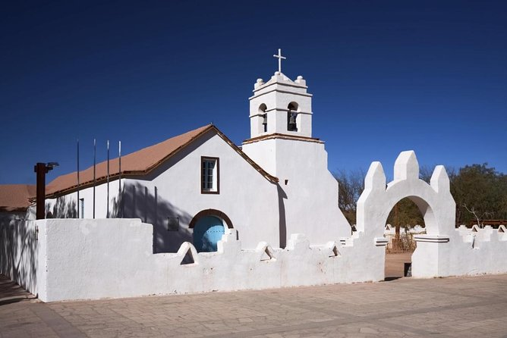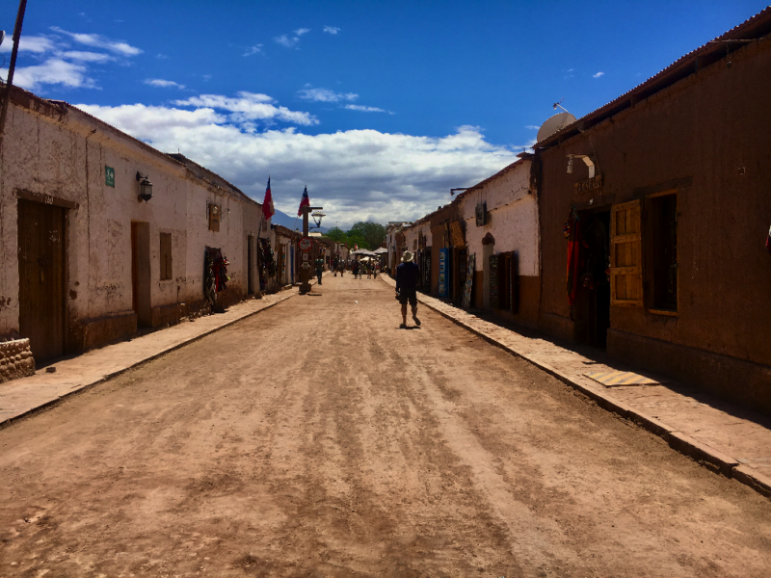**Programa incluye:**

* Transfer desde Aeropuerto de Calama a Hotel seleccionado, servicio regular.
* 3 noches de alojamiento en habitación y hotel seleccionado.
* Desayuno.
* Uso de instalaciones del hotel.
* Valle del arco iris y Yerbas Buenas, servicio regular
* Tour Astronómico Fuego & Estrellas, servicio regular.
* Transfer desde Hotel a Aeropuerto de Calama, servicio regular.

|  |  |  |  |  |  |  |  |  |  |
| --- | --- | --- | --- | --- | --- | --- | --- | --- | --- |
| **San Pedro de Atacama, Geológico y astronómico 4D/3N** | | | | | | | | | |
| **HOTEL** | **HABITACIÓN** | **Individual** | **Noche Ad.** | **Doble** | **Noche Ad.** | **Triple** | **Noche Ad.** | **Vigencia** |
| Don Sebastian | Estandar | $ 833.300 | $ 106.700 | **$ 420.000** | **$ 53.300** | $ 420.000 | $ 53.300 | 01-04-26 a 31-12-26 |
| Don Raul | Estandar | $ 877.200 | $ 121.300 | $ 465.600 | $ 68.500 | $ 451.600 | $ 63.900 | 01-04-26 a 31-12-26 |
| Kimal | Estandar | $ 1.017.300 | $ 168.000 | $ 537.200 | $ 92.400 | $ 503.000 | $ 81.000 | 16-04-26 a 15-04-26 |
| Casa Don tomas | Estandar | $ 1.024.800 | $ 170.500 | $ 579.700 | $ 106.600 | $ 542.400 | $ 94.100 | 01-10-25 a 31-03-26 |
| Terrantai | Estandar | $ 1.427.300 | $ 304.600 | $ 759.600 | $ 166.500 | $ 669.200 | $ 136.400 | 15-09-25 a 19-12-25 |
| $ 1.622.200 | $ 369.600 | $ 857.100 | $ 199.000 | $ 757.600 | $ 165.900 | 20-12-25 a 03-01-26 |
| $ 1.427.300 | $ 304.600 | $ 759.600 | $ 166.500 | $ 669.200 | $ 136.400 | 04-01-26 a 31-03-26 |
| Cumbres | Estandar | $ 1.555.800 | $ 347.500 | $ 824.100 | $ 188.000 | $ 705.900 | $ 148.600 | 01-10-25 a 31-03-26 |
| Desertica | Estandar | $ 1.419.700 | $ 302.100 | $ 713.200 | $ 151.100 | $ 665.300 | $ 135.100 | 01-06-25 a 31-05-26 |
| *Tarifas por persona, por programa en pesos chilenos. Incluye IVA.* | | | | | | | | | |

**Información adicional**

* Tarifas en base habitación Single/Doble/Triple.
* Tarifas para pasajeros individuales, sujetas a disponibilidad al momento de reservar, y a cambios sin previo aviso.
* Tarifas no aplican para festividades locales, eventos especiales a realizarse en destino u otras fechas.
* Incluye guía español-inglés.
* Tarifas no aplican para grupos.
* Check-in 15:00 hrs, Check-out 12:00 hrs.
* Estos valores son referenciales y pueden variar dependiendo de las condiciones establecidas por el proveedor.
* Este programa no incluye ticket aéreo, impuestos aéreos de ninguna clase, ni servicios no indicados en el detalle.
* Condiciones de operatividad pueden variar según hotel.

**Programa no incluye.**

* Propinas.
* Comidas y bebestibles no indicados en el programa.
* Cualquier servicio no especificado como incluido.